作品图片
作品名称 | 《守望鸮》
作者信息 | 阿尔山市五岔沟学校 吕思宇
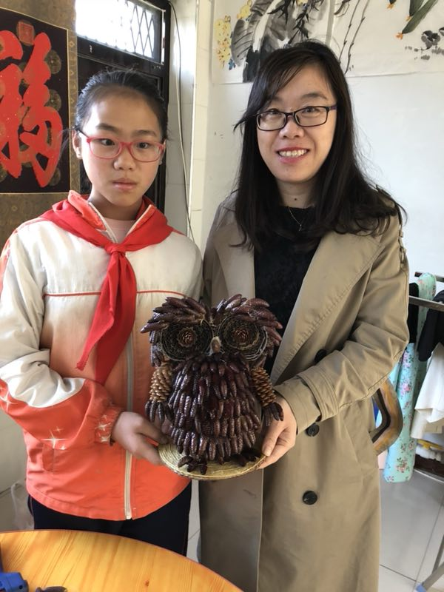
作品说明：
这次环保创意作品我是用家乡特有的树种云杉结下的“松塔”制作的一件猫头鹰工艺品，利用环保废弃物做工艺品来宣传家乡人与自然的和谐，展现家乡独特的美。
这件艺术品可以装饰家居、可以作为存储罐，也可以作为礼品馈送给亲戚朋友。

